https://www.diyaudio.ru/forum/index.php?topic=5772.210

Электронный дроссель, печатная плата

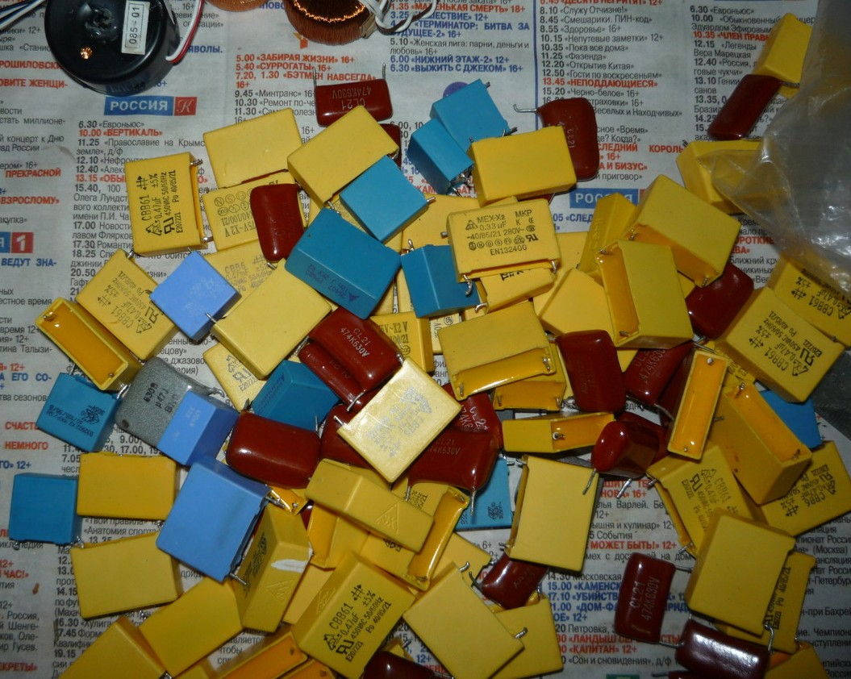

https://www.diyaudio.ru/forum/index.php?topic=5772.msg356062#msg356062
Как слышу (вижу) импорт аналог К73 - сразу аллергия начинается.
Как-то выкладывал о качестве этих импортных кондёров - по работе в электросетях с электроникой самые негативные откровенно матерные ассоциации, ничего херовее в жизни не видел…
Как только наши производители-придурки эту херь в аппаратуру ляпают…
Всё что на фото - вне всяких матерных ассоциаций.
Емкость у всех утеряна более 300%…
А К73-17 отечественные НИ РАЗУ в практике не видел хреновых.

https://www.diyaudio.ru/forum/index.php?topic=5772.msg356077#msg356077
Как X или Y кондер может потерять емкость? Он же сухой.
...Да вот сначала сам удивлялся, пока не разобрал несколько штук посмотреть изнутри.
Сравнивал с конденсаторами Северо-Задонска Тульской обл, этот завод, насколько знаю, на военку в основном работает, их только коллекционирую, там брак не встречал, кондёры других заводов не уважаю.
Так вот эти кондёры с фото имеют, во-первых, очень уж прозрачное напыление обкладок по сравнению с Северо-Задонскими, и, во вторых, самое главное - чем паяют выводы в импорте дядющки ляо непонятно, напыление, прилегающее к пайке выводов, съеденное (окисленное), поэтому и катастрофическая потеря ёмкости, так что неполадки кондёров бывают не только из-за высыхания электролита...
К слову, я уж когда-то об этом писал - из пришедшей партии электронных счётчиков марки СЭО Нижегородского завода им Фрунзе в кол-ве 100 штук около 60 были уже нерабочими из-за потери ёмкости кондёров (импорт коричневый, на фото есть) 0.47*630, они там как балластные на питание схемы стоят.
Остальные счётчики в течение года из-за этих кондёров улетели...
Всё списали, проще, чем с рекламациями связываться.
При замене кондёра счётчики оживают, но у нас нет права их ремонтировать и пломбировать.

То, что на фото, давно выкинул, более 400 кондёров.
Сфотографирую коробку с варисторами - там более 300 штук, тем более половину раздарил, а каждый варистор - это счётчик.
Конечно, не все счётчики тут же после установки съезжает с катушек, в основной массе они работают, но тенденция хреновой продукции имеется.
В первую очередь счётчики Меркурий, хоть 201, хоть 230 - трёхфазные, везде потеря ёмкости балластников, и, как писал товарищ, не буду сейчас искать о катастрофич. потере ёмкости, - теряют эту ёмкость постепенно.
Как только ёмкость доходит до 180 нФ вместо 470, счётчик начинает здорово звиздеть в сторону уменьшения показаний.
В трёхфазных счётчиках любые 2 кондёра могут упасть ниже 180 нФ, он ещё будет адекватно работать, ведь питание проца берётся с 3 фаз, но как самый ёмкий кондёр падает ниже 180 нФ - всё - брёх в показаниях.
Из трёхфазных в этом отличаются счётчики Меркурий и ПСЧ, другие марки встречаются крайне редко.

Потеря, на моё ИМХО не катастрофическая - как я понимаю мгновенная - а именно постепенная, с течением времени нарастающая.
Нет в моей практике конденсаторов 0 и 470 нФ - есть любая ёмкость от 6нФ до 430 нФ (из 470 как образец), и, как правило, счётчики начинают пи..ть на 180 нФ, когда на среднестатистической потребляемой мощности абонента начинается необъяснимый с точки зрения статистики провал - сразу звоним и спрашиваем - как съездили, как отдохнули?
И если недоумение - сразу поверяем счётчик на месте...
Ничего сверхъестественного...

Заехал по пути сегодня в сети, попросил выборку сделать по счётчикам.
На столе у меня оказалось уже 13 убитых счётчиков за мой отпуск (которые без срока сдохли)...

На военку шли К73-16 в железных корпусах.
Еще были их более упрощенные аналоги К73-11 полностью пластиковые.
Их и в бытовухе встречал очень редко и в "серьезных" платах тоже не часто видел.
Зато не менее сотни штук применил в мониторах BenQ, где в инверторе подсветки постоянно выгорали пара транзисторов 2SC5707 и конденсатор пленочный 0.22х160.
Вот вместо этого импорта ставил наши К73-11 0.22х250 и ни одного возврата.

